C’era una volta Espace: 40 anni di storia di un nome iconico

Rivoluzionario e visionario. Renault Espace è stato spesso copiato, senza mai essere eguagliato. Il suo nome è diventato leggendario e suscita immediatamente grandi emozioni. Tutte e cinque le generazioni, che si sono succedute in circa 40 anni, sono riuscite ad evolvere per stare al passo con i tempi, in linea con le attese dei clienti e l’evoluzione della società. Sono state tutte innovative, rimanendo un punto di riferimento in termini di abitabilità, comfort e comportamento su strada. È grazie a queste generazioni che il nome Espace è entrato nella storia. Circa 40 anni dopo, tra la Marca, il modello e il nome Espace c’è sempre alchimia. Sylvia dos Santos, Responsabile Naming della Marca Renault, spiega i segreti di questa longevità.

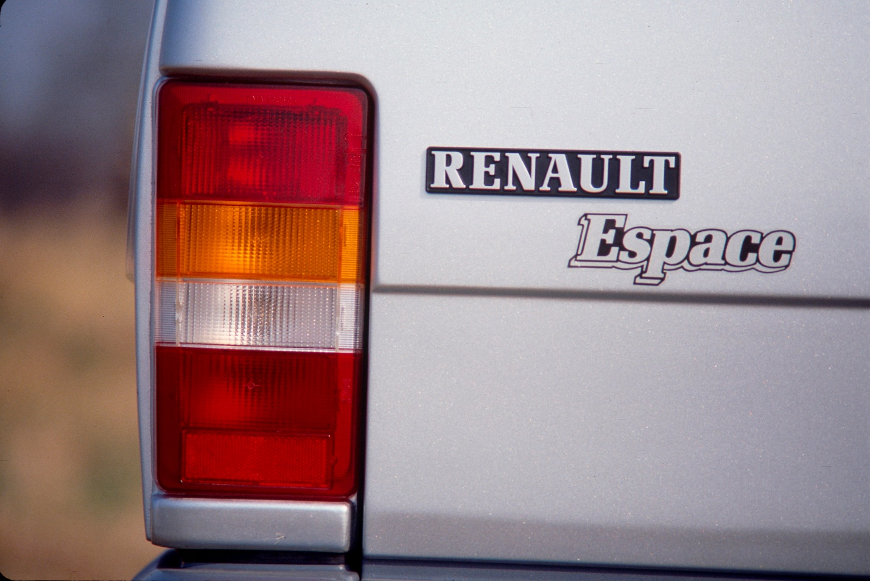
Nel 1983, Renault svela quella che potrebbe essere considerata come la prima voiture à vivre. Ha un nuovo nome emblematico, ora radicato nella storia dei nomi Renault: Espace. Quarant’anni dopo, l’imminente sesta generazione di questo modello incarna sempre gli stessi principi: comfort, generosità e allestimento alto di gamma. Viaggiare a bordo di un Espace è sempre stata un’esperienza unica e inimitabile. Perché? Perché, con ogni generazione, questo veicolo ha saputo stare al passo con i tempi senza mai rinnegare il suo DNA di grande giramondo.

«Espace è un nome molto noto in Francia e a livello internazionale. Oggi è quasi diventato un nome generico.»
Sylvia dos Santos
Responsabile Naming di Renault

1983: Espace I, “la strada dell’innovazione”
Nel 1983, Renault sconvolge il panorama automobilistico europeo con il reveal della prima monovolume familiare di grandi dimensioni. Per dare un nome a questo “UFO”, vero e proprio oggetto “rotabile” non identificato, Renault pone termine alla strategia dei nomi alfanumerici in uso all’epoca e opta per “Espace”. «Da un punto di vista semantico, Espace è un termine molto interessante, in quanto la traduzione è simile in varie lingue, per cui risulta facile da capire per la maggior parte delle persone» spiega Sylvia dos Santos e poi precisa: «Il suono è dolce, la fonetica armoniosa e trasmette immediatamente l’idea di comfort, tecnologia e una vita a bordo più ricca».
Lo slogan pubblicitario dell’epoca, “Renault Espace, la strada dell’innovazione”, fa riferimento all’inedita forma monovolume, che ricorda quella del primo TGV, nato poco prima. Commercializzato nel 1984, Renault Espace è un veicolo come nessun altro.
La modularità è straordinaria: i sedili sono intercambiabili e amovibili. I due sedili anteriori si girano per “fare salotto”, mentre i cinque sedili posteriori possono essere rimossi per offrire una grande capacità di carico … una novità assoluta!
Grazie all’ampia superficie vetrata, la luminosità interna rende l’abitacolo ancora più spazioso e confortevole. Con un comportamento su strada paragonabile a quello delle berline e delle motorizzazioni più potenti di Renault, Espace si posiziona come il veicolo alto di gamma per i grandi viaggi in famiglia.
Queste caratteristiche innovative sarebbero diventate il DNA di tutte le generazioni di Renault Espace. Innovative e fonte di successo, contribuiscono ad accrescere la potenza del nome Espace in tutto il mondo.
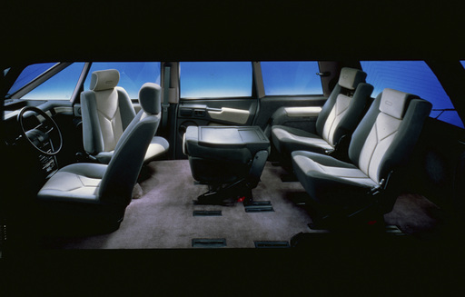La modularità della prima generazione di Espace è straordinaria: i sedili sono intercambiabili e amovibili. I due sedili anteriori si girano per “fare salotto”.

1991: Espace II, “Non siamo mai stati tanto bene sulla Terra e nell’… Espace”
Renault Espace diventa il fenomeno sociale del settore automobilistico. L’amore per questa concept car cresce esponenzialmente. Il nome acquisisce notorietà, mentre la seconda generazione diventa più matura.
All’esterno, le forme più arrotondate e i retrovisori disegnati seguendo la parte superiore del cofano migliorano l’aerodinamica. L’abitacolo è impreziosito da un look e allestimenti raffinati. Si aggiungono nuovi vani portaoggetti.
Renault Espace assurge all’alto di gamma Renault con l’introduzione della versione dotata di trasmissione integrale (visco-drive) “Quadra” e della motorizzazione V6 (motore V6 PRV 2,8 litri da 153 cv) sotto il cofano.
Il termine Espace, che evoca immediatamente un senso di comfort e serenità, è perfetto per esaltare le straordinarie qualità di vita a bordo di Renault Espace. Questa coerenza è la fonte di ispirazione dello slogan pubblicitario dell’epoca “Non siamo mai stati tanto bene sulla Terra e nell’… Espace”.
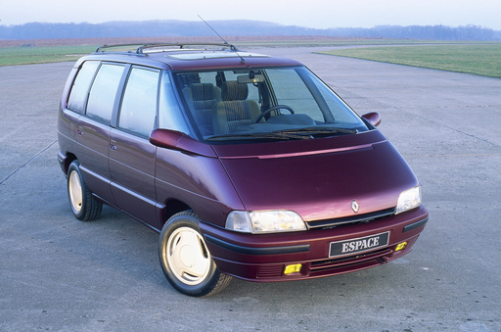La seconda generazione di Espace migliora l’aerodinamica, con i retrovisori disegnati seguendo la parte superiore del cofano. Un dettaglio stilistico che caratterizzerà anche la terza generazione.

1996: Espace III, “e se il vero lusso fosse Espace?”
Sempre superpopolare e leader del segmento che ha creato, Renault Espace diventa quasi un nome generico. Sono disponibili due carrozzerie: 5 e 7 posti, Grand Espace, più lunga di 27 cm.
Il design curvilineo di questa generazione, realizzato internamente, è ripreso dall’innovativo look interno: la strumentazione si sposta al centro e fa uso di tecnologia LCD, mentre i moduli di riscaldamento/ climatizzazione sono installati su entrambi i lati del veicolo. La plancia è essenziale.
Nel 1997, lo slogan pubblicitario “e se il vero lusso fosse Espace?” rimanda sempre a quanto evocato dal nome Espace per illustrare il posizionamento alto di gamma di Renault Espace il cui allestimento Initiale riveste gli interni di pelle e materiali nobili. Sempre più forte, il nome Espace si arricchisce di senso ed emozioni.
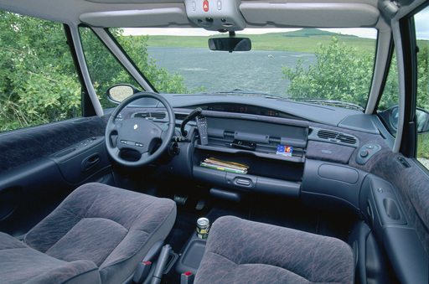Il look interno della terza generazione di Espace è molto innovativo: la strumentazione si sposta al centro e fa uso di tecnologia LCD, mentre i moduli di riscaldamento/ climatizzazione sono installati su entrambi i lati del veicolo.

2002: Espace IV, l’ultima monospazio
Con una carreggiata più ampia, maggiori dimensioni e un design esterno dalle linee mozze, la quarta generazione resta sempre la monoposto di riferimento. Le due versioni a 5 e 7 posti Grand Espace sono sempre disponibili. Il nome Espace rispecchia perfettamente questo veicolo per le famiglie che vanta la migliore abitabilità del mercato.
Nel suo allestimento più lussuoso, Initiale Paris, dotato di tetto panoramico di 2,16 m², Espace è un vero e proprio “salotto su ruote” e uno spazio di convivialità dal comfort ineguagliabile. Il nome Espace evoca grandi emozioni.

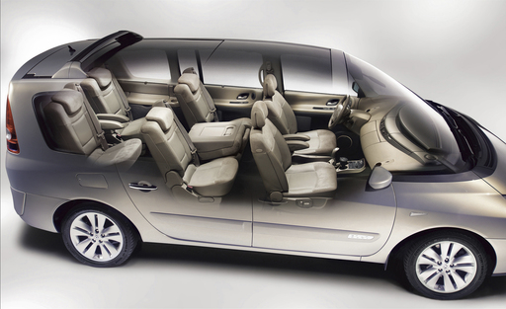Più larga e più lunga, Espace IV offre ancora più abitabilità e volume interno rispetto alle generazioni precedenti.

Espace V nel 2015: “Make your time great”
Svelata al Salone dell’Auto 2014, questa nuova generazione si è adattata all’evoluzione del “vivere insieme”. Lo slogan pubblicitario “Make your time great” accompagna la commercializzazione di un veicolo che si è trasformato in un distintivo crossover a 7 posti, in cui ogni passeggero ha il suo posto. Tra gli equipaggiamenti, il posto d’onore è riservato alla tecnologia: tablet touchscreen, settaggi MULTI-SENSE, 4 ruote sterzanti 4CONTROL.
Dopo 30 anni di carriera, Espace continua ad evolvere e fare innovazione. Fedele al suo DNA, alle qualità storiche, alla vocazione di veicolo per le famiglie e a tutto quanto evocato dal nome, resta sempre Espace.

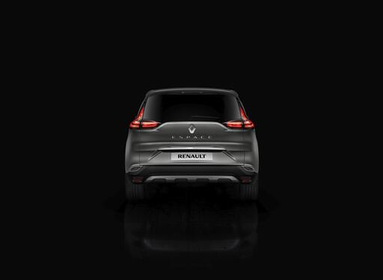Espace V diventa il SUV dagli interni high-tech.

Espace VI, “il nuovo grande SUV tutto da vivere”
Sempre al passo con i tempi, Nuovo Renault Espace è un distintivo SUV familiare, a 5 o 7 posti. Apre un nuovo capitolo portando avanti il DNA del rinnovamento della Marca Renault, pur restando fedele alla tradizione delle generazioni precedenti: confortevole, innovativo e alto di gamma. A bordo, tutto quanto evocato dal nome Espace è più che mai attuale. Nuovo Espace è sempre il veicolo perfetto per i grandi viaggi.
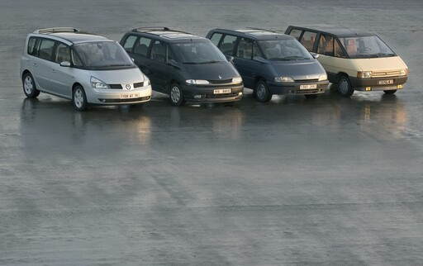Nuovo Renault Espace è un distintivo SUV familiare a 5 o 7 posti

Nella tradizione delle voitures à vivre, Renault Espace ha sempre occupato un posto speciale. Quello della familiare fino a 7 posti in cui comfort, abitabilità, equipaggiamenti alto di gamma e qualità su strada sono sempre stati un punto di riferimento. Renault Espace dimostra che innovare con il passare delle generazioni, evolvere in modo coerente e per il vantaggio concreto dei clienti porta alla longevità. Il nome gli calza talmente a pennello che la saga Espace continua!

Contatto stampa Gruppo Renault Italia:
Paola Rèpaci– Renault/ Alpine Product & Corporate Communication Manager
paola.repaci@renault.it Cell: +39 335 1254592; Tel.+39 06 4156965
Siti web: it.media.groupe.renault.com/; www.renault.it
Seguici su Twitter: @renaultitalia

